7.1

1. 今天调试了一下输出端，原来R62的位置用的是100R电阻，接通后发现输出电压是9V左右——比较低。尝试把100R的电阻换成了10R的电阻，输出的电压是11V。原因猜测：MOS管的导通特性
2. 问题描述：在ucosii环境下建立了一个OUT输出任务。但是在写函数的时候没有采用库函数的形式去写。而是在头文件中用OUT来代替。奇怪的是LED灯端口输出没有问题。但是换成PA0这个端口这样写就出问题了，下载程序后端口并没有反应。原因：高电平设置的时间太短，导致OUT灯闪烁的时间太短，并且闪烁的灯在视野盲区，没看到，错以为程序出错了。
3. 移植ucosii

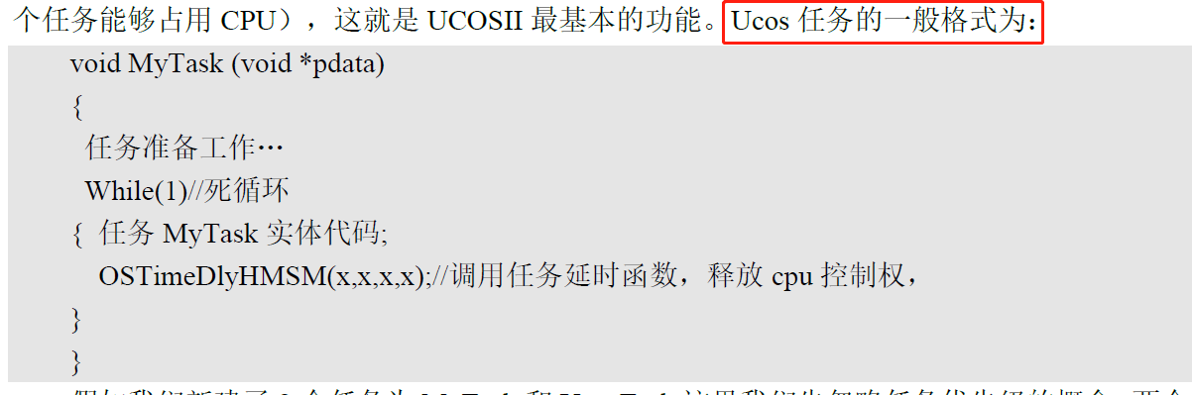

遇到事情多想一想，不要大惊小怪

1. 明天和海哥讨论一下，我程序需要的细节。把框架敲定，不要遇到以后采取想办法。先查资料。是不是需要文件系统，程序该怎么升级。还有PYTHON 的QT上位机开发该怎么做。通讯协议是什么。为什么要分成两个程序BOOT和APP。多想一下存在的困难，和解决方案。
2. 微信上发消息问